

**О внесении изменений и дополнений в постановление акимата Актюбинской области от 24 апреля 2015 года № 136 "Об утверждении регламентов государственных услуг в сфере земельных отношений"**

***Утративший силу***

Постановление акимата Актюбинской области от 19 февраля 2016 года № 66. Зарегистрировано Департаментом юстиции Актюбинской области 29 марта 2016 года № 4823. Утратило силу постановлением акимата Актюбинской области от 3 марта 2020 года № 81

      Сноска. Утратило силу постановлением акимата Актюбинской области от 03.03.2020 № 81 (вводится в действие по истечении десяти календарных дней после дня его первого официального опубликования).  
      В соответствии со статьей 27 Закона Республики Казахстан от 23 января 2001 года "О местном государственном управлении и самоуправлении в Республике Казахстан", пунктом 3 статьи 16 Закона Республики Казахстан от 15 апреля 2013 года "О государственных услугах" и приказом исполняющего обязанности Министра национальной экономики Республики Казахстан от 21 января 2016 года № 24 "О внесении изменений и дополнений в некоторые приказы Министерства национальной экономики Республики Казахстан" (зарегистрированное в реестре государственной регистрации нормативных правовых актов за № 13161, опубликованное 29 февраля 2016 года в информационно-правовой системе "Әділет"), акимат Актюбинской области **ПОСТАНОВЛЯЕТ**:   
      1. Внести в постановление акимата Актюбинской области от 24 апреля 2015 года № 136 "Об утверждении регламентов государственных услуг в сфере земельных отношений" (зарегистрированное в реестре государственной регистрации нормативных правовых актов № 4340, опубликованное в газетах "Ақтөбе" и "Актюбинский вестник" 16 июня 2015 года) следующие изменения и дополнения:  
      1) подпункт 5) пункта 1 изложить в следующей редакции:  
      "5) регламент государственной услуги "Выдача решения на перевод орошаемой пашни в неорошаемые виды угодий";";  
      2) подпункт 6) пункт 1 изложить в следующей редакции:  
      "6) регламент государственной услуги "Выдача разрешения на перевод сельскохозяйственных угодий из одного вида в другой".";  
      3) утвержденные вышеуказанным постановлением:  
      регламент государственной услуги "Утверждение кадастровой (оценочной) стоимости конкретных земельных участков, продаваемых в частную собственность государством" изложить в новой редакции согласно приложению 1 к настоящему постановлению;  
      регламент государственной услуги "Утверждение землеустроительных проектов по формированию земельных участков" изложить в новой редакции согласно приложению 2 к настоящему постановлению;  
      регламент государственной услуги "Выдача решения на изменение целевого назначения земельного участка" изложить в новой редакции согласно приложению 3 к настоящему постановлению;  
      регламент государственной услуги "Выдача разрешения на использование земельного участка для изыскательских работ" изложить в новой редакции согласно приложению 4 к настоящему постановлению;  
      регламент государственной услуги "Выдача решения на перевод орошаемой пашни в неорошаемые виды угодий" изложить в новой редакции согласно приложению 5 к настоящему постановлению;  
      регламент государственной услуги "Выдача разрешения на перевод сельскохозяйственных угодий из одного вида в другой" изложить в новой редакции согласно приложению 6 к настоящему постановлению.   
      2. Государственному учреждению "Управление земельных отношений Актюбинской области" обеспечить направление настоящего постановления на официальное опубликование в периодических печатных изданиях и информационно-правовой системе "Әділет".  
      3. Контроль за исполнением настоящего постановления возложить на заместителя акима Актюбинской области Джумагазиева М.С.  
      4. Настоящее постановление вводится в действие по истечении десяти календарных дней после дня его первого официального опубликования, но не ранее введения в действие приказа исполняющего обязанности Министра национальной экономики Республики Казахстан от 21 января 2016 года № 24 "О внесении изменений и дополнений в некоторые приказы Министерства национальной экономики Республики Казахстан".

|  |  |
| --- | --- |
| *Аким Актюбинской области* | *Б. Сапарбаев* |

|  |  |
| --- | --- |
|  | Приложение 1 к постановлению  акимата Актюбинской области от 19 февраля 2016 года № 66 |
|  | УТВЕРЖДЕН постановлением акимата Актюбинской области от 24 апреля 2015 года № 136 |

**Регламент государственной услуги "Утверждение кадастровой (оценочной) стоимости конкретных земельных участков, продаваемых в частную собственность государством"**

**1. Общие положения**

      1. Государственная услуга "Утверждение кадастровой (оценочной) стоимости конкретных земельных участков, продаваемых в частную собственность государством" (далее – государственная услуга) оказывается государственным учреждением "Управление земельных отношений Актюбинской области", отделами земельных отношений города Актобе и районов (далее - услугодатель).  
      Прием документов и выдача результатов оказания государственной услуги осуществляется через:  
      канцелярию услугодателя;  
      Некоммерческое акционерное общество "Государственная корпорация "Правительство для граждан" (далее – Государственная корпорация).  
      2. Форма оказываемой государственной услуги: бумажная.  
      3. Результатом государственной услуги является утвержденный акт кадастровой (оценочной) стоимости земельного участка. Форма предоставления результата оказания государственной услуги бумажная.

**2. Описание порядка действий структурных подразделений (работников) услугодателя в процессе оказания государственной услуги**

      4. Основанием для начала процедуры (действия) по оказанию государственной услуги является при обращении к услугодателю или в Государственную корпорацию заявление, согласно приложению 1 к стандарту государственной услуги "Утверждение кадастровой (оценочной) стоимости конкретных земельных участков, продаваемых в частную собственность государством", утвержденному Приказом исполняющего обязанности Министра национальной экономики Республики Казахстан от 27 марта 2015 года № 272 "Об утверждении стандартов государственных услуг в сфере земельных отношений, геодезии и картографии" (далее - Стандарт).  
      5. Содержание каждой процедуры (действия) и его результат, входящей в состав процесса оказания государственной услуги:  
      1) сотрудник канцелярии услугодателя регистрирует поступившие документы и передает руководителю в течение 15 (пятнадцати) минут. Результат - регистрирует;  
      2) руководитель услугодателя осуществляет ознакомление с поступившими документами и отправляет ответственному исполнителю услугодателя на исполнение в течение 15 (пятнадцати) минут. Результат – передает на исполнение;  
      3) ответственный исполнитель услугодателя рассматривает поступившие документы, готовит результат государственной услуги и направляет на подпись руководителю в течение 2 (двух) рабочих дней. Результат – готовит проект акта;   
      4) руководитель услугодателя подписывает результат государственной услуги и направляет в канцелярию в течение 15 (пятнадцати) минут. Результат – подписывает проект акта;  
      5) сотрудник канцелярии услугодателя регистрирует и передает результат государственной услуги услугополучателю в тот же день. Результат – выдает акт.

**3. Описание порядка взаимодействия структурных подразделений (работников) услугодателя в процессе оказания государственной услуги**

      6. Перечень структурных подразделений, (работников) услугодателя, которые участвуют в процессе оказания государственной услуги:  
      руководитель услугодателя;  
      сотрудник канцелярии услугодателя;  
      ответственный исполнитель услугодателя.

**4. Описание порядка взаимодействия с Государственной корпорацией и (или) иными услугодателями, а также порядка использования информационных систем в процессе оказания государственной услуги**

      7. Описание порядка обращения через Государственную корпорацию с указанием длительности каждой процедуры:  
      1) услугополучатель представляет документы указанные в пункте 9 Стандарта. Результат – подача документов;  
      2) инспектор Государственной корпорации регистрирует поступившие документы и выдает расписку услугополучателю о приеме соответствующих документов с указанием:  
      номера и даты приема запроса;   
      вида запрашиваемой государственной услуги;   
      количества и названий приложенных документов;   
      даты (времени) и места выдачи документов;   
      фамилии, имени, отчества инспектора Государственной корпорации, принявшего заявление на оформление документов;   
      фамилии, имени, отчества услугополучателя, фамилии, имени, отчества представителя услугополучателя и их контактные телефоны. Результат – прием документов.  
      3) инспектор Государственной корпорации передает документы в накопительный сектор в течение 30 (тридцати) минут. Результат – передача документов;  
      4) накопительный сектор собирает документы, составляет реестр и передает документы через курьера Государственной корпорации в канцелярию услугодателя в течение того же дня. Результат – передача документы;  
      5) услугодатель проходит этапы оказания государственной услуги, указанные в пункте 5 настоящего Регламента со дня получения документов от курьера Государственной корпорации в течение 2 (двух) рабочих дней. Результат – готовит результат;  
      6) сотрудник канцелярии услугодателя регистрирует и передает результат государственной услуги курьеру Государственной корпорации. Результат – передает результат;  
      7) курьер Государственной корпорации передает результат государственной услуги в накопительный сектор в течение 1 (одного) рабочего дня. Результат – передает результат;  
      8) накопительный сектор передает результат государственной услуги инспектору Государственной корпорации в течение 30 (тридцати) минут. Результат – передает результат;  
      9) инспектор Государственной корпорации выдает услугополучателю результат государственной услуги в течение 1 (одного) рабочего дня. Результат – выдает результат.  
      8. Услугополучатель для получения результата государственной услуги обращается в Государственную корпорацию в день выдачи, указанной в запросе (максимально допустимое время ожидания в очереди в течение 20 (двадцати) минут).  
      9. Подробное описание последовательности процедур (действий), взаимодействий структурных подразделений (работников) услугодателя в процессе оказания государственной услуги, а также описания порядка взаимодействия с иными услугодателями и (или) Государственной корпорацией и порядка использования информационных систем в процессе оказания государственной услуги отражается в справочнике бизнес-процессов оказания государственной услуги согласно приложению к настоящему Регламенту. Справочник бизнес-процессов оказания государственной услуги размещается на интернет-ресурсе услугодателя.

|  |  |
| --- | --- |
|  | Приложение к регламенту  "Утверждение кадастровой  (оценочной) стоимости  конкретных земельных  участков, продаваемых в  частную собственность  государством" |

**Справочник бизнес-процессов оказания государственной услуги**

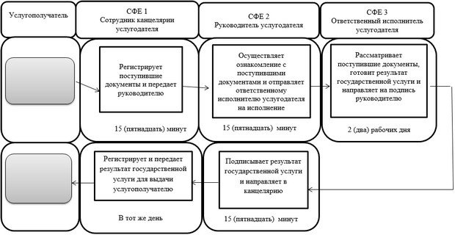

|  |  |
| --- | --- |
|  | Приложение 2 к постановлению  акимата Актюбинской области от 19 февраля 2016 года № 66 |
|  | УТВЕРЖДЕН постановлением акимата Актюбинской области от 24 апреля 2015 года № 136 |

**Регламент государственной услуги "Утверждение землеустроительных проектов по формированию земельных участков"**

**1. Общие положения**

      1. Государственная услуга "Утверждение землеустроительных проектов по формированию земельных участков" (далее – государственная услуга) оказывается государственным учреждением "Управление земельных отношений Актюбинской области", отделами земельных отношений города Актобе и районов (далее - услугодатель).  
      Прием документов и выдача результатов оказания государственной услуги осуществляется через:  
      услугодателя посредством канцелярии или веб-портала "Е-лицензирование" www.elicense.kz (далее-портал);  
      Некоммерческое акционерное общество "Государственная корпорация "Правительство для граждан" (далее – Государственная корпорация);  
      веб-портал "электронного правительства" www.egov.kz (далее – портал).   
      2. Форма оказываемой государственной услуги: электронная (частично автоматизированная) и (или) бумажная.  
      3. Результатом государственной услуги является приказ об утверждении землеустроительного проекта по формированию земельного участка либо письменный мотивированный ответ об отказе в оказании государственной услуги. Форма предоставления результата оказания государственной услуги электронная.

**2. Описание порядка действий структурных подразделений (работников) услугодателя в процессе оказания государственной услуги**

      4. Основанием для начала процедуры (действия) по оказанию государственной услуги является при обращении к услугодателю или в Государственнуй корпорацию заявление согласно приложению 1 к стандарту государственной услуги "Утверждение землеустроительных проектов по формированию земельных участков", утвержденному Приказом исполняющего обязанности Министра национальной экономики Республики Казахстан от 27 марта 2015 года № 272 "Об утверждении стандартов государственных услуг в сфере земельных отношений, геодезии и картографии" (далее - Стандарт).  
      на портал – запрос в форме электронного документа заявление согласно приложению 1 к Стандарту, удостоверенного электронно цифровой подписью (далее – ЭЦП) услугополучателя.  
      5. Содержание каждой процедуры (действия) и его результат, входящей в состав процесса оказания государственной услуги:  
      1) сотрудник канцелярии услугодателя регистрирует поступившие документы и передает руководителю услугодателя в течение 15 (пятнадцати) минут. Результат - регистрирует;  
      2) руководитель услугодателя осуществляет ознакомление с поступившими документами и отправляет ответственному исполнителю услугодателя на исполнение в течение 15 (пятнадцати) минут. Результат – передает на исполнение;  
      3) ответственный исполнитель услугодателя рассматривает поступившие документы, готовит результат государственной услуги в течение 5 (пяти) рабочих дней либо, при не полном пакете документов, письменный мотивированный ответ об отказе в оказании государственной услуги в течение 2 (двух) рабочих дней и направляет на подпись руководителю услугодателя. Результат – исполняет и готовит проект приказа;   
      4) руководитель услугодателя подписывает проект приказа либо письменный мотивированный ответ об отказе в оказании государственной услуги и направляет в канцелярию в течение 15 (пятнадцати) минут. Результат – подписывает результат;  
      5) сотрудник канцелярии услугодателя регистрирует и передает приказ государственной услуги либо письменный мотивированный ответ об отказе в оказании государственной услуги для выдачи услугополучателю в тот же день. Результат – регистрирует и передает приказ.

**3. Описание порядка взаимодействия структурных подразделений (работников) услугодателя в процессе оказания государственной услуги**

      6. Перечень структурных подразделений, (работников) услугодателя, которые участвуют в процессе оказания государственной услуги:  
      руководитель услугодателя;  
      сотрудник канцелярии услугодателя;  
      ответственный исполнитель услугодателя.

**4. Описание порядка взаимодействия с Государственной корпорацией и (или) иными услугодателями, а также порядка использования информационных систем в процессе оказания государственной услуги**

      7. Описание порядка обращения через Государственную корпорацию с указанием длительности каждой процедуры:  
      1) услугополучатель представляет документы указанные в пункте 9 Стандарта. Результат – подача документов;  
      2) инспектор Государственной корпорации регистрирует поступившие документы и выдает расписку услугополучателю о приеме соответствующих документов с указанием:  
      номера и даты приема запроса;   
      вида запрашиваемой государственной услуги;   
      количества и названий приложенных документов;   
      даты (времени) и места выдачи документов;   
      фамилии, имени, отчества инспектора Государственной корпорации, принявшего заявление на оформление документов;   
      фамилии, имени, отчества услугополучателя, фамилии, имени, отчества представителя услугополучателя и их контактные телефоны. Результат – прием документов;  
      3) инспектор Государственной корпорации передает документы в накопительный сектор в течение 30 (тридцати) минут. Результат – передача документов;  
      4) накопительный сектор собирает документы, составляет реестр и передает документы через курьера Государственной корпорации в канцелярию услугодателя в течение того же дня. Результат – передача документов;  
      5) услугодатель проходит этапы оказания государственной услуги, указанные в пункте 5 настоящего Регламента со дня получения документов от курьера Государственной корпорации в течение 5 (пяти) рабочих дней. Результат – готовит проект приказа;  
      6) сотрудник канцелярии услугодателя регистрирует и передает результат государственной услуги либо письменный мотивированный ответ об отказе в оказании государственной услуги курьеру Государственной корпорации. Результат – регистрирует и передает приказ;  
      7) курьер Государственной корпорации передает результат государственной услуги либо письменный мотивированный ответ об отказе в оказании государственной услуги в накопительный сектор в течение 1 (одного) рабочего дня. Результат – передает приказ;   
      8) накопительный сектор передает результат государственной услуги либо письменный мотивированный ответ об отказе в оказании государственной услуги инспектору Государственной корпорации в течение 30 (тридцати) минут того же дня. Результат – передает приказ;  
      9) инспектор Государственной корпорации выдает услугополучателю результат государственной услуги либо письменный мотивированный ответ об отказе в оказании государственной услуги в тот же день. Результат – выдает приказ;  
      8. Услугополучатель для получения результата государственной услуги обращается в Государственную корпорацию в день выдачи, указанной в запросе (максимально допустимое время ожидания в очереди в течение 20 (двадцати) минут).  
      9. Описание порядка обращения и последовательности процедур (действий) при оказании государственной услуги через услугодателя.  
      1) процесс 1 – ввод сотрудником услугодателя логина и пароля (процесс авторизации) в информационной системе автоматизированного рабочего места государственной базе данных (далее – ИС АРМ ГБД) "Е-лицензирование" для оказания государственной услуги;  
      2) условие 1 – проверка в ИС АРМ ГБД "Е-лицензирование" подлинности данных о зарегистрированном сотруднике услугодателя через логин и пароль;  
      3) процесс 2 – формирование ИС АРМ ГБД "Е-лицензирование" сообщения об отказе в авторизации в связи с имеющимися нарушениями в данных сотрудника услугодателя;  
      4) процесс 3 – выбор сотрудником услугодателя услуги, указанной в настоящем Регламенте, вывод на экран формы запроса для оказания услуги и ввод сотрудником услугодателя данных услугополучателя;  
      5) процесс 4 – направление запроса через шлюз электронного правительства (далее – ШЭП) в государственную базу данных юридических лиц/ в государственную базу данных физических лиц (далее - ГБД ЮЛ/ГБД ФЛ) о данных услугополучателя;  
      6) условие 2 – проверка наличия данных услугополучателя в ГБД ЮЛ/ГБД ФЛ;  
      7) процесс 5 – формирование сообщения о невозможности получения данных в связи с отсутствием данных услугополучателя в ГБД ЮЛ/ГБД ФЛ;  
      8) процесс 6 – заполнение формы запроса в части отметки о наличии документов в бумажной форме и сканирование сотрудником услугодателя необходимых документов, предоставленных услугополучателем, и прикрепление их к форме запроса;  
      9) процесс 7 – регистрация запроса и обработка услуги в ИС АРМ ГБД "Е-лицензирование";  
      10) процесс 8 – формирование сообщения об отказе в запрашиваемой услуге в связи с имеющимися нарушениями в данных услугополучателя в ИС АРМ ГБД "Е-лицензирование";  
      11) процесс 9 – получение услугополучателем результата услуги (приказ) сформированной ИС АРМ ГБД "Е-лицензирование".  
      Электронный документ формируется с использованием ЭЦП услугодателя.  
      Функциональные взаимодействия информационных систем, задействованных при оказании государственной услуги через услугодателя приведены диаграммой согласно приложению 1 к настоящему Регламенту.  
      10. Описание порядка обращения и функционального взаимодействия при оказании услуги через портал:  
      1) услугополучатель осуществляет регистрацию на портале с помощью ИИН/БИН и пароля (осуществляется для незарегистрированных получателей на портале);  
      2) процесс 1 – ввод услугополучателем ИИН/БИН и пароля (процесс авторизации) на портале для получения услуги;  
      3) условие 1 – проверка на портале подлинности данных о зарегистрированном услугополучателе через ИИН/БИН и пароль;  
      4) процесс 2 – формирование порталом сообщения об отказе в авторизации в связи с имеющимися нарушениями в данных услугополучателя;  
      5) процесс 3 – выбор услугополучателем услуги, указанной в настоящем Регламенте, вывод на экран формы запроса для оказания услуги и заполнение услугополучателем формы (ввод данных) с учетом ее структуры и форматных требований, прикрепление к форме запроса необходимых копий документов в электронном виде, указанные в пункте 9 Стандарта, а также выбор потребителем регистрационного свидетельства ЭЦП для удостоверения (подписания) запроса;   
      6) условие 2 – проверка на портал срока действия регистрационного свидетельства ЭЦП и отсутствия в списке отозванных (аннулированных) регистрационных свидетельств, а также соответствия идентификационных данных (между ИИН/БИН, указанным в запросе, и ИИН/БИН, указанным в регистрационном свидетельстве ЭЦП);  
      7) процесс 4 – формирование сообщения об отказе в запрашиваемой услуге в связи с не подтверждением подлинности ЭЦП услугополучателя;  
      8) процесс 5 – удостоверение запроса для оказания государственной услуги посредством ЭЦП услугополучателя и направление электронного документа (запроса) через ШЭП в автоматизированное рабочее место регионального шлюза электронного правительства (далее – АРМ РШЭП) для обработки услугодателем;  
      9) условие 3 – проверка (обработка) услугодателем соответствия приложенных услугополучателем документов, указанных в пункте 9 Стандарта и основанием для оказания услуги;  
      10) процесс 6 – формирование сообщения об отказе в запрашиваемой услуге в связи с имеющимися нарушениями в документах услугополучателя;  
      11) процесс 7 – получение услугополучателем результата услуги, сформированного порталом. Электронный документ формируется с использованием ЭЦП сотрудника услугодателя.  
      Функциональные взаимодействия информационных систем, задействованных при оказании государственной услуги через портал приведены диаграммой согласно приложению 2 к настоящему Регламенту.  
      11. Подробное описание последовательности процедур (действий), взаимодействий структурных подразделений (работников) услугодателя в процессе оказания государственной услуги, а также описания порядка взаимодействия с иными услугодателями и (или) Государственной корпорацией и порядка использования информационных систем в процессе оказания государственной услуги отражается в справочнике бизнес-процессов оказания государственной услуги согласно приложению 3 к настоящему Регламенту. Справочник бизнес-процессов оказания государственной услуги размещается на интернет-ресурсе услугодателя.

|  |  |
| --- | --- |
|  | Приложение 1  к регламенту "Утверждение  землеустроительных проектов  по формированию земельных  участков" |

**Диаграмма функционального взаимодействия информационных систем, задействованных при оказании государственной услуги через услугодателя**

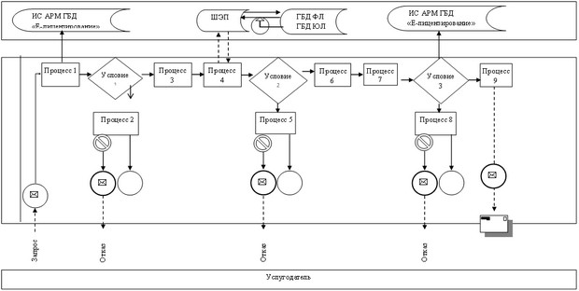

|  |  |
| --- | --- |
|  | Приложение 2 к регламенту "Утверждение  землеустроительных проектов  по формированию земельных  участков" |

**Диаграмма функционального взаимодействия информационных систем, задействованных при оказании государственной услуги через портал**

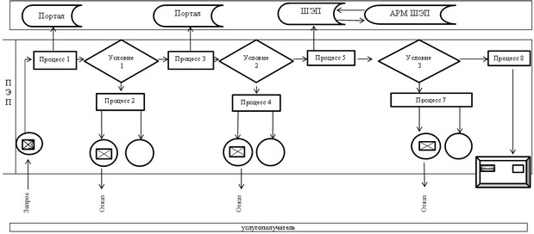

|  |  |
| --- | --- |
|  | Приложение 3 к регламенту "Утверждение  землеустроительных проектов  по формированию земельных  участков" |

**Справочник бизнес-процессов оказания государственной услуги**

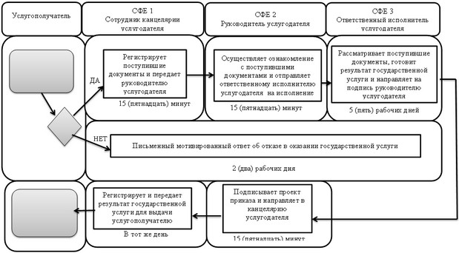

|  |  |
| --- | --- |
|  | Приложение 3 к постановлению  акимата Актюбинской области от 19 февраля 2016 года № 66 |
|  | УТВЕРЖДЕН постановлением акимата Актюбинской области от 24 апреля 2015 года № 136 |

**Регламент государственной услуги "Выдача решения на изменение целевого назначения земельного участка"**

**1. Общие положения**

      1. Государственная услуга "Выдача разрешения на использование земельного участка для изыскательских работ" (далее – государственная услуга) оказывается местными исполнительными органами Актюбинской области, города Актобе и районов (далее – услугодатель).  
      Прием документов и выдача результатов оказания государственной услуги осуществляется через:  
      услугодателя посредством канцелярии или веб-портала "Е-лицензирование" www.elicense.kz (далее - портал);  
      Некоммерческое акционерное общество "Государственная корпорация "Правительство для граждан" (далее – Государственная корпорация);  
      веб-портал "электронного правительства" www.egov.kz (далее – портал).   
      2. Форма оказываемой государственной услуги: электронная (частично автоматизированная) и (или) бумажная.  
      3. Результатом государственной услуги является постановление о выдаче решения на изменение целевого назначения земельного участка (далее - решение) либо письменный мотивированный ответ об отказе в оказании государственной услуги. Форма предоставления результата оказания государственной услуги электронная.

**2. Описание порядка действий структурных подразделений (работников) услугодателя в процессе оказания государственной услуги**

      4. Основанием для начала процедуры (действия) по оказанию государственной услуги является при обращении к услугодателю или в Государственнуй корпорацию заявление согласно приложению 1 к стандарту государственной услуги "Выдача решения на изменение целевого назначения земельного участка", утвержденному Приказом исполняющего обязанности Министра национальной экономики Республики Казахстан от 27 марта 2015 года № 272 "Об утверждении стандартов государственных услуг в сфере земельных отношений, геодезии и картографии" (далее - Стандарт).  
      на портал – запрос в форме электронного документа согласно приложению 1 к стандарту, удостоверенного электронно цифровую подпись (далее – ЭЦП) услугополучателя.  
      5. Содержание каждой процедуры (действия) и его результат, входящей в состав процесса оказания государственной услуги:  
      1) сотрудник канцелярии услугодателя принимает, регистрирует документы и передает пакет документов руководителю услугодателя в течение 1 (одного) календарного дня. Результат – регистрирует и передает документы;  
      2) руководитель услугодателя ознакамливается с содержанием документов, накладывает резолюцию и передает документы руководителю уполномоченного органа по земельным отношениям в течение того же дня. Результат – накладывает резолюцию;  
      3) руководитель уполномоченного органа по земельным отношениям осуществляет ознакомление с поступившими документами и отправляет ответственному исполнителю уполномоченного органа по земельным отношениям на исполнение в течение 1 (одного) календарного дня. Результат – передает исполнителю;   
      4) ответственный исполнитель уполномоченного органа по земельным отношениям рассматривает документ на соответствие законодательству, проверяет полноту документов, определяет возможность использования земельного участка по заявленному целевому назначению и направляет его на согласование одновременно всем заинтересованным государственным органам, соответствующим службам в течение 3 (трех) календарных дней либо, при не полном пакете документов, письменный мотивированный ответ об отказе в оказании государственной услуги в течение 2 (двух) рабочих дней. Результат - исполняет и направляет на согласование;   
      5) согласующие органы в течение 5 (пяти) календарных дней представляют соответствующие заключения о возможности использования земельного участка по заявленному целевому назначению, а при необходимости, о технических условиях подключения к инженерным сетям. Результат – выдают заключение;  
      6) ответственный исполнитель уполномоченного органа по земельным отношениям со дня поступления заключений подготавливает предложение о возможности использования земельного участка по заявленному целевому назначению в течение 3 (трех) календарных дней. Результат – готовит предложение об использовании земельного участка;  
      7) комиссия согласовывает заключение комиссии в течение 5 (пяти) календарных дней. Результат - согласование;  
      8) на основании заключения комиссии по предоставлению земельных участков ответственный исполнитель уполномоченного органа по земельным отношениям готовит проект решения и направляет услугодателю в течение 3 (трех) календарных дней. Результат - готовит проект решения;   
      9) услугодатель принимает решение, регистрирует и передает результат государственной услуги в канцелярию услугодателя в течение 5 (пяти) календарных дней. Результат – принимает решение и регистрирует;  
      10) сотрудник канцелярии услугодателя регистрирует и передает результат государственной услуги для выдачи услугополучателю в течение 3 (трех) календарных дней. Результат – выдает решение.

**3. Описание порядка взаимодействия структурных подразделений (работников) услугодателя в процессе оказания государственной услуги**

      6. Перечень структурных подразделений, (работников) услугодателя, которые участвуют в процессе оказания государственной услуги:  
      сотрудник канцелярии услугодателя;  
      руководитель услугодателя;  
      руководитель уполномоченного органа по земельным отношениям;  
      ответственный исполнитель уполномоченного органа по земельным отношениям;  
      комиссия;  
      согласующие органы.

**4. Описание порядка взаимодействия с Государственной корпорацией и (или) иными услугодателями, а также порядка использования информационных систем в процессе оказания государственной услуги**

      7. Описание порядка обращения через Государственную корпорацию с указанием длительности каждой процедуры:  
      1) услугополучатель представляет документы указанные в пункте 9 Стандарта. Результат – подача документов;  
      2) инспектор Государственной корпорации регистрирует поступившие документы и выдает расписку услугополучателю о приеме соответствующих документов с указанием:  
      номера и даты приема запроса;   
      вида запрашиваемой государственной услуги;   
      количества и названий приложенных документов;   
      даты (времени) и места выдачи документов;   
      фамилии, имени, отчества инспектора Государственной корпорации, принявшего заявление на оформление документов;   
      фамилии, имени, отчества услугополучателя, фамилии, имени, отчества представителя услугополучателя и их контактные телефоны. Результат – принятие документов;  
      3) инспектор Государственной корпорации передает документы в накопительный сектор в течение 30 (тридцати) минут. Результат – передача документов;  
      4) накопительный сектор собирает документы, составляет реестр и передает документы через курьера Государственной корпорации в канцелярию услугодателя в течение того же дня. Результат – передача документов;  
      5) услугодатель проходит этапы оказания государственной услуги, указанные в пункте 5 настоящего Регламента со дня получения документов от курьера Государственной корпорации в течение 28 (двадцати восьми) календарных дней. Результат – готовит проект решения;  
      6) сотрудник канцелярии услугодателя регистрирует и передает результат государственной услуги курьеру Государственной корпорации в течение 1 (одного) календарного дня. Результат – выдает решение;  
      7) курьер Государственной корпорации передает результат государственной услуги в тот же день накопительный сектор. Результат – передача решения;  
      8) накопительный сектор передает результат государственной услуги инспектору Государственной корпорации в течение 30 (тридцати) минут. Результат – передача решения;  
      9) инспектор Государственной корпорации выдает услугополучателю результат государственной услуги в течение того же дня. Результат – выдача результата.  
      8. Услугополучатель для получения результата государственной услуги обращается в Государственную корпорацию в день выдачи, указанной в запросе (максимально допустимое время ожидания в очереди в течение 20 (двадцати) минут).  
      9. Описание порядка обращения и последовательности процедур (действий) при оказании государственной услуги через услугодателя.  
      1) процесс 1 – ввод сотрудником услугодателя логина и пароля (процесс авторизации) в информационной системе автоматизированного рабочего места государственной базе данных (далее – ИС АРМ ГБД) "Е-лицензирование" для оказания государственной услуги;  
      2) условие 1 – проверка в ИС АРМ ГБД "Е-лицензирование" подлинности данных о зарегистрированном сотруднике услугодателя через логин и пароль;  
      3) процесс 2 – формирование ИС АРМ ГБД "Е-лицензирование" сообщения об отказе в авторизации в связи с имеющимися нарушениями в данных сотрудника услугодателя;  
      4) процесс 3 – выбор сотрудником услугодателя услуги, указанной в настоящем Регламенте, вывод на экран формы запроса для оказания услуги и ввод сотрудником услугодателя данных потребителя;  
      5) процесс 4 – направление запроса через шлюз электронного правительства (далее – ШЭП) в государственную базу данных юридических лиц/ в государственную базу данных физических лиц (далее -ГБД ЮЛ/ГБД ФЛ) о данных услугополучателя;  
      6) условие 2 – проверка наличия данных услугополучателя в ГБД ЮЛ/ГБД ФЛ;  
      7) процесс 5 – формирование сообщения о невозможности получения данных в связи с отсутствием данных услугополучателя в ГБД ЮЛ/ГБД ФЛ;  
      8) процесс 6 – заполнение формы запроса в части отметки о наличии документов в бумажной форме и сканирование сотрудником услугодателя необходимых документов, предоставленных услугополучателем, и прикрепление их к форме запроса;  
      9) процесс 7 – регистрация запроса и обработка услуги в ИС АРМ ГБД "Е-лицензирование";  
      10) процесс 8 – формирование сообщения об отказе в запрашиваемой услуге в связи с имеющимися нарушениями в данных услугополучателя в ИС АРМ ГБД "Е-лицензирование";  
      11) процесс 9 – получение услугополучателем результата услуги сформированной ИС АРМ ГБД "Е-лицензирование". Электронный документ формируется с использованием ЭЦП услугодателя.  
      Функциональные взаимодействия информационных систем, задействованных при оказании государственной услуги через услугодателя приведены диаграммой согласно приложению 1 к настоящему Регламенту.  
      10. Описание порядка обращения и функционального взаимодействия при оказании услуги через портал:  
      1) услугополучатель осуществляет регистрацию на портале с помощью ИИН/БИН и пароля (осуществляется для незарегистрированных получателей на ПЭП);  
      2) процесс 1 – ввод услугополучателем ИИН/БИН и пароля (процесс авторизации) на ПЭП для получения услуги;  
      3) условие 1 – проверка на портале подлинности данных о зарегистрированном услугополучателе через ИИН/БИН и пароль;  
      4) процесс 2 – формирование порталом сообщения об отказе в авторизации в связи с имеющимися нарушениями в данных услугополучателя;  
      5) процесс 3 – выбор услугополучателем услуги, указанной в настоящем Регламенте, вывод на экран формы запроса для оказания услуги и заполнение услугополучателем формы (ввод данных) с учетом ее структуры и форматных требований, прикрепление к форме запроса необходимых копий документов в электронном виде, указанные в пункте 9 Стандарта, а также выбор потребителем регистрационного свидетельства ЭЦП для удостоверения (подписания) запроса;   
      6) условие 2 – проверка на портале срока действия регистрационного свидетельства ЭЦП и отсутствия в списке отозванных (аннулированных) регистрационных свидетельств, а также соответствия идентификационных данных (между ИИН/БИН, указанным в запросе, и ИИН/БИН, указанным в регистрационном свидетельстве ЭЦП);  
      7) процесс 4 – формирование сообщения об отказе в запрашиваемой услуге в связи с не подтверждением подлинности ЭЦП услугополучателя;  
      8) процесс 5 – удостоверение запроса для оказания государственной услуги посредством ЭЦП услугополучателя и направление электронного документа (запроса) через ШЭП в автоматизированное рабочее место регионального шлюза электронного правительства (далее – АРМ РШЭП) для обработки услугодателем;  
      9) условие 3 – проверка (обработка) услугодателем соответствия приложенных услугополучателем документов, указанных в пункте 9 стандарта и основанием для оказания услуги;  
      10) процесс 6 – формирование сообщения об отказе в запрашиваемой услуге в связи с имеющимися нарушениями в документах услугополучателя;  
      11) процесс 7 – получение услугополучателем результата услуги, сформированного порталом. Электронный документ формируется с использованием ЭЦП сотрудника услугодателя.  
      Функциональные взаимодействия информационных систем, задействованных при оказании государственной услуги через портал приведены диаграммой согласно приложению 2 к настоящему Регламенту.  
      11. Подробное описание последовательности процедур (действий), взаимодействий структурных подразделений (работников) услугодателя в процессе оказания государственной услуги, а также описания порядка взаимодействия с иными услугодателями и (или) Государственной корпорацией и порядка использования информационных систем в процессе оказания государственной услуги отражается в справочнике бизнес-процессов оказания государственной услуги согласно приложению 3 к настоящему Регламенту. Справочник бизнес-процессов оказания государственной услуги размещается на интернет-ресурсе услугодателя.

|  |  |
| --- | --- |
|  | Приложение 1 к регламенту  "Выдача решения на изменение  целевого назначения земельного  участка" |

**Диаграмма функционального взаимодействия информационных систем, задействованных при оказании государственной услуги через услугодателя**

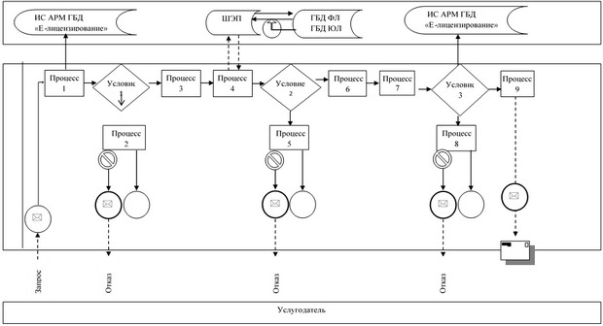

|  |  |
| --- | --- |
|  | Приложение 2 к регламенту  "Выдача решения на изменение  целевого назначения земельного  участка" |

**Диаграмма функционального взаимодействия информационных систем, задействованных при оказании государственной услуги через портал**

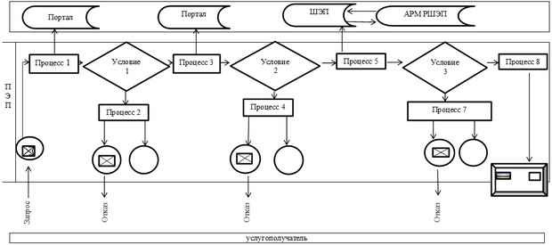

|  |  |
| --- | --- |
|  | Приложение 3 к регламенту  "Выдача решения на изменение  целевого назначения земельного  участка" |

**Справочник бизнес-процессов оказания государственной услуги**

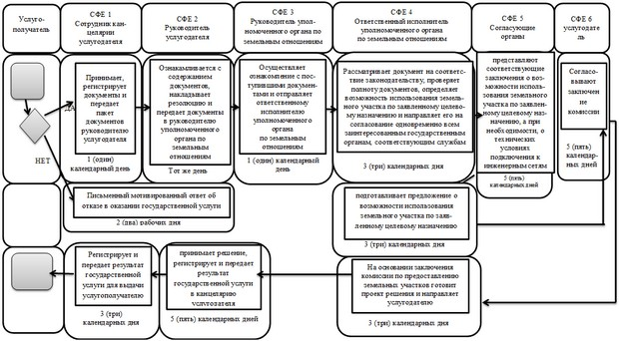

|  |  |
| --- | --- |
|  | Приложение 4 к постановлению  акимата Актюбинской области от 19 февраля 2016 года № 66 |
|  | УТВЕРЖДЕН постановлением акимата Актюбинской области от 24 апреля 2015 года № 136 |

**Регламент государственной услуги "Выдача разрешения на использование земельного участка для изыскательских работ"**

**1. Общие положения**

      1. Государственная услуга "Выдача разрешения на использование земельного участка для изыскательских работ" (далее – государственная услуга) оказывается местными исполнительными органами Актюбинской области, города Актобе и районов (далее – услугодатель).  
      Прием документов и выдача результатов оказания государственной услуги осуществляется через:  
      услугодателя посредством канцелярии или веб-портала "Е-лицензирование" www.elicense.kz (далее - портал);  
      Некоммерческое акционерное общество "Государственная корпорация "Правительство для граждан" (далее – Государственная корпорация);  
      веб-портал "электронного правительства" www.egov.kz (далее – портал).   
      2. Форма оказываемой государственной услуги: электронная (частично автоматизированная) и (или) бумажная.  
      3. Результатом государственной услуги является постановление о выдаче разрешения на использование земельного участка для изыскательских работ (далее - разрешение) либо письменный мотивированный ответ об отказе в оказании государственной услуги. Форма предоставления результата оказания государственной услуги электронная.

**2. Описание порядка действий структурных подразделений (работников) услугодателя в процессе оказания государственной услуги**

      4. Основанием для начала процедуры (действия) по оказанию государственной услуги является при обращении к услугодателю или в Государственную корпорацию заявление согласно приложению 1 к стандарту государственной услуги "Выдача разрешения на использование земельного участка для изыскательских работ", утвержденному Приказом исполняющего обязанности Министра национальной экономики Республики Казахстан от 27 марта 2015 года № 272 "Об утверждении стандартов государственных услуг в сфере земельных отношений, геодезии и картографии" (далее - Стандарт),  
      на портал – запрос в форме электронного документа согласно приложению 1 к стандарту, удостоверенного электронно цифровую подпись (далее – ЭЦП) услугополучателя.  
      5. Содержание каждой процедуры (действия) и его результат, входящей в состав процесса оказания государственной услуги:  
      1) сотрудник канцелярии услугодателя регистрирует поступившие документы и передает руководителю услугодателя в течение 30 (тридцати) минут. Результат – регистрирует и передает руководителю услугодателя;   
      2) руководитель услугодателя ознакамливается с содержанием документа, накладывает резолюцию и передает руководителю уполномоченного органа по земельным отношениям в течение 15 (пятнадцати) минут того же дня. Результат – накладывает резолюцию;  
      3) руководитель уполномоченного органа по земельным отношениям ознакамливается с содержанием документов, накладывает резолюцию и передает ответственному исполнителю уполномоченного органа по земельным отношениям в течение 15 (пятнадцати) минут того же дня. Результат – передает исполнителю;  
      4) ответственный исполнитель уполномоченного органа по земельным отношениям рассмотрев документы на соответствие законодательству, готовит проект разрешения, направляет на согласование руководителю уполномоченного органа по земельным отношениям и членам услугодателя в течение 8 (восьми) рабочих дней либо, при не полном пакете документов, дает письменный мотивированный ответ об отказе в оказании государственной услуги в течение 2 (двух) рабочих дней. Результат – готовит проект разрешения;   
      5) услугодатель принимает разрешение либо письменный мотивированный ответ об отказе в оказании государственной услуги и передает в канцелярию услугодателя для регистрации в течение 1 (одного) рабочего дня. Результат – принимает решение и регистрирует;  
      6) канцелярия услугодателя направляет копию разрешения услугополучателю либо письменный мотивированный ответ об отказе в оказании государственной услуги в тот же день. Результат – выдает разрешение.

**3. Описание порядка взаимодействия структурных подразделений (работников) услугодателя в процессе оказания государственной услуги**

      6. Перечень структурных подразделений, (работников) услугодателя, которые участвуют в процессе оказания государственной услуги:  
      сотрудник канцелярии услугодателя;  
      руководитель услугодателя;  
      руководитель уполномоченного органа по земельным отношениям;  
      ответственный исполнитель уполномоченного органа по земельным отношениям;  
      члены услугодателя.

**4. Описание порядка взаимодействия с Государственной корпорацией и (или) иными услугодателями, а также порядка использования информационных систем в процессе оказания государственной услуги**

      7. Описание порядка обращения через Государственную корпорацию с указанием длительности каждой процедуры:  
      1) услугополучатель представляет документы указанные в пункте 9 Стандарта. Результат – подает документы;  
      2) инспектор Государственной корпорации регистрирует поступившие документы и выдает расписку услугополучателю о приеме соответствующих документов с указанием:  
      номера и даты приема запроса;   
      вида запрашиваемой государственной услуги;   
      количества и названий приложенных документов;   
      даты (времени) и места выдачи документов;   
      фамилии, имени, отчества инспектора Государственной корпорации, принявшего заявление на оформление документов;   
      фамилии, имени, отчества услугополучателя, фамилии, имени, отчества представителя услугополучателя и их контактные телефоны. Результат – прием документов;  
      3) инспектор Государственной корпорации передает документы в накопительный сектор в течение 30 (тридцати) минут. Результат – прием документов;  
      4) накопительный сектор собирает документы, составляет реестр и передает документы через курьера Государственной корпорации в канцелярию услугодателя в течение того же дня дня. Результат – прием документов;   
      5) услугодатель проходит этапы оказания государственной услуги, указанные в пункте 5 настоящего Регламента со дня получения документов от курьера Государственной корпорации в течение 9 (девяти) рабочих дней. Результат – готовит проект разрешения;  
      6) сотрудник канцелярии услугодателя регистрирует и передает результат государственной услуги курьеру Государственной корпорации в течение 1 (одного) рабочего дня. Результат – выдает разрешение  
      7) курьер Государственной корпорации передает результат государственной услуги либо письменный мотивированный ответ об отказе в оказании государственной услуги в накопительный сектор в течение того же дня. Результат – передача разрешения;  
      8) накопительный сектор передает результат государственной услуги либо письменный мотивированный ответ об отказе в оказании государственной услуги инспектору Государственной корпорации в течение 30 (тридцати) минут. Результат – передача разрешения;  
      9) инспектор Государственной корпорации выдает услугополучателю результат государственной услуги либо письменный мотивированный ответ об отказе в оказании государственной услуги в течение 15 (пятнадцати) минут того же дня. Результат – выдает разрешение.  
      8. Услугополучатель для получения результата государственной услуги обращается в Государственную корпорацию в день выдачи, указанной в запросе (максимально допустимое время ожидания в очереди в течение 20 (двадцати) минут).  
      9. Описание порядка обращения и последовательности процедур (действий) при оказании государственной услуги через услугодателя.  
      1) процесс 1 – ввод сотрудником услугодателя логина и пароля (процесс авторизации) в информационной системе автоматизированного рабочего места государственной базе данных (далее – ИС АРМ ГБД) "Е-лицензирование" для оказания государственной услуги;  
      2) условие 1 – проверка в ИС АРМ ГБД "Е-лицензирование" подлинности данных о зарегистрированном сотруднике услугодателя через логин и пароль;  
      3) процесс 2 – формирование ИС АРМ ГБД "Е-лицензирование" сообщения об отказе в авторизации в связи с имеющимися нарушениями в данных сотрудника услугодателя;  
      4) процесс 3 – выбор сотрудником услугодателя услуги, указанной в настоящем Регламенте, вывод на экран формы запроса для оказания услуги и ввод сотрудником услугодателя данных услугополучателя;  
      5) процесс 4 – направление запроса через шлюз электронного правительства (далее – ШЭП) в государственную базу данных юридических лиц/ в государственную базу данных физических лиц (далее -ГБД ЮЛ/ГБД ФЛ) о данных услугополучателя;  
      6) условие 2 – проверка наличия данных услугополучателя в ГБД ЮЛ/ГБД ФЛ;  
      7) процесс 5 – формирование сообщения о невозможности получения данных в связи с отсутствием данных услугополучателя в ГБД ЮЛ/ГБД ФЛ;  
      8) процесс 6 – заполнение формы запроса в части отметки о наличии документов в бумажной форме и сканирование сотрудником услугодателя необходимых документов, предоставленных услугополучателем, и прикрепление их к форме запроса;  
      9) процесс 7 – регистрация запроса и обработка услуги в ИС АРМ ГБД "Е-лицензирование";  
      10) процесс 8 – формирование сообщения об отказе в запрашиваемой услуге в связи с имеющимися нарушениями в данных услугополучателя в ИС АРМ ГБД "Е-лицензирование";  
      11) процесс 9 – получение услугополучателем результата услуги сформированной ИС АРМ ГБД "Е-лицензирование". Электронный документ формируется с использованием ЭЦП услугодателя.  
      Функциональные взаимодействия информационных систем, задействованных при оказании государственной услуги через услугодателя приведены диаграммой согласно приложению 1 к настоящему Регламенту.  
      10. Описание порядка обращения и функционального взаимодействия при оказании услуги через портал:  
      1) услугополучатель осуществляет регистрацию на портале с помощью ИИН/БИН и пароля (осуществляется для незарегистрированных получателей на ПЭП);  
      2) процесс 1 – ввод услугополучателем ИИН/БИН и пароля (процесс авторизации) на портале для получения услуги;  
      3) условие 1 – проверка на портале подлинности данных о зарегистрированном услугополучателе через ИИН/БИН и пароль;  
      4) процесс 2 – формирование порталом сообщения об отказе в авторизации в связи с имеющимися нарушениями в данных услугополучателя;  
      5) процесс 3 – выбор услугополучателем услуги, указанной в настоящем Регламенте, вывод на экран формы запроса для оказания услуги и заполнение услугополучателем формы (ввод данных) с учетом ее структуры и форматных требований, прикрепление к форме запроса необходимых копий документов в электронном виде, указанные в пункте 9 Стандарта, а также выбор потребителем регистрационного свидетельства ЭЦП для удостоверения (подписания) запроса;   
      6) условие 2 – проверка на портал срока действия регистрационного свидетельства ЭЦП и отсутствия в списке отозванных (аннулированных) регистрационных свидетельств, а также соответствия идентификационных данных (между ИИН/БИН, указанным в запросе, и ИИН/БИН, указанным в регистрационном свидетельстве ЭЦП);  
      7) процесс 4 – формирование сообщения об отказе в запрашиваемой услуге в связи с не подтверждением подлинности ЭЦП услугополучателя;  
      8) процесс 5 – удостоверение запроса для оказания государственной услуги посредством ЭЦП услугополучателя и направление электронного документа (запроса) через ШЭП в автоматизированное рабочее место регионального шлюза электронного правительства (далее – АРМ РШЭП) для обработки услугодателем;  
      9) условие 3 – проверка (обработка) услугодателем соответствия приложенных услугополучателем документов, указанных в пункте 9 Стандарта и основанием для оказания услуги;  
      10) процесс 6 – формирование сообщения об отказе в запрашиваемой услуге в связи с имеющимися нарушениями в документах услугополучателя;  
      11) процесс 7 – получение услугополучателем результата услуги, сформированного порталом. Электронный документ формируется с использованием ЭЦП сотрудника услугодателя.  
      Функциональные взаимодействия информационных систем, задействованных при оказании государственной услуги через портал приведены диаграммой согласно приложению 2 к настоящему Регламенту.  
      11. Подробное описание последовательности процедур (действий), взаимодействий структурных подразделений (работников) услугодателя в процессе оказания государственной услуги, а также описания порядка взаимодействия с иными услугодателями и (или) Государственной корпорацией и порядка использования информационных систем в процессе оказания государственной услуги отражается в справочнике бизнес-процессов оказания государственной услуги согласно приложению 3 к настоящему Регламенту. Справочник бизнес-процессов оказания государственной услуги размещается на интернет-ресурсе услугодателя.

|  |  |
| --- | --- |
|  | Приложение 1 к регламенту  "Выдача разрешения на  использование земельного  участка для изыскательских  работ" |

**Диаграмма функционального взаимодействия информационных систем, задействованных при оказании государственной услуги через услугодателя**

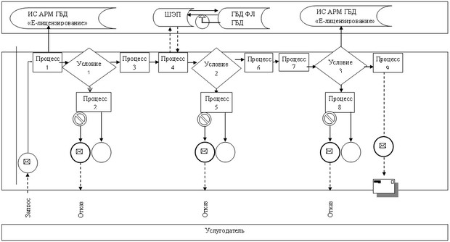

|  |  |
| --- | --- |
|  | Приложение 2 к регламенту  "Выдача разрешения на  использование земельного  участка для изыскательских  работ" |

**Диаграмма функционального взаимодействия информационных систем, задействованных при оказании государственной услуги через портал**

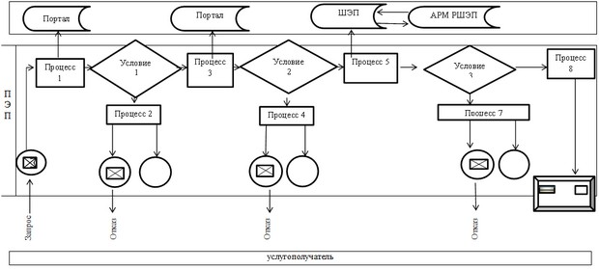

|  |  |
| --- | --- |
|  | Приложение 3 к регламенту  "Выдача разрешения на  использование земельного  участка для изыскательских  работ" |

**Справочник бизнес-процессов оказания государственной услуги**

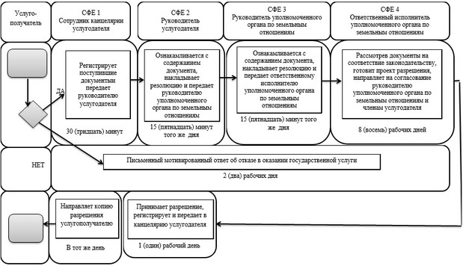

|  |  |
| --- | --- |
|  | Приложение 5 к постановлению  акимата Актюбинской области от 19 февраля 2016 года № 66 |
|  | УТВЕРЖДЕН постановлением акимата Актюбинской области от 24 апреля 2015 года № 136 |

**Регламент государственной услуги "Выдача решения на перевод орошаемой пашни в неорошаемые виды угодий"**

**1. Общие положения**

      1. Государственная услуга "Выдача решения на перевод орошаемой пашни в неорошаемые виды угодий" (далее – государственная услуга) оказывается местным исполнительным органом Актюбинской области (далее – услугодатель).   
      Прием документов и выдача результатов оказания государственной услуги осуществляется через:  
      услугодателя посредством канцелярии;  
      веб-портал "электронного правительства" www.egov.kz (далее – портал).   
      2. Форма оказываемой государственной услуги: электронная (частично автоматизированная) и (или) бумажная.  
      3. Результатом государственной услуги является постановление услугодателя о решении перевода орошаемой пашни в неорошаемые виды угодий (далее - разрешение) либо письменный мотивированный ответ об отказе в оказании государственной услуги. Форма предоставления результата оказания государственной услуги электронная.

**2. Описание порядка действий структурных подразделений (работников) услугодателя в процессе оказания государственной услуги**

      4. Основанием для начала процедуры (действия) по оказанию государственной услуги является заявление согласно приложению 1 к стандарту государственной услуги "Выдача решения на перевод орошаемой пашни в неорошаемые виды угодий", утвержденному Приказом исполняющего обязанности Министра национальной экономики Республики Казахстан от 27 марта 2015 года № 272 "Об утверждении стандартов государственных услуг в сфере земельных отношений, геодезии и картографии" (далее - Стандарт).  
      на портал – запрос в форме электронного документа согласно приложению 1 к стандарту, удостоверенного электронно цифровую подпись (далее – ЭЦП) услугополучателя.  
      5. Содержание каждой процедуры (действия) и его результат, входящий в состав процесса оказания государственной услуги:  
      1) сотрудник канцелярии услугодателя регистрирует поступившие документы и передает руководителю услугодателя в течение 15 (пятнадцати) минут. Результат - регистрирует;  
      2) руководитель услугодателя осуществляет ознакомление с поступившими документами и отправляет руководителю уполномоченного органа по земельным отношениям на исполнение в течение 1 (одного) календарного дня. Результат – передает руководителю;  
      3) руководитель уполномоченного органа по земельным отношениям осуществляет ознакомление и отправляет документы в тот же день ответственному исполнителю уполномоченного органа по земельным отношениям. Результат – передает на исполнение;  
      4) ответственный исполнитель уполномоченного органа согласовывает материалы и по результатам согласования обобщает их и со своим заключением направляет их для согласования в Министерство национальной экономики Республики Казахстан (далее – МНЭ РК) течение 5 (пяти) календарных дней либо, при не полном пакете документов, письменный мотивированный ответ об отказе в оказании государственной услуги в течение 2 (двух) рабочих дней. Результат – направляет на согласование;  
      5) МНЭ РК согласовывает представленные материалы с центральными уполномоченными органами по сельскому хозяйству, охране окружающей среды и со своим обобщенным заключением направляет к услугодателю для принятия окончательного решения по данному вопросу в течение 14 (четырнадцати) календарных дней. Результат – согласовывает и направляет;   
      6) руководитель уполномоченного органа по земельным отношениям осуществляет ознакомление с поступившими документами и отправляет ответственному исполнителю уполномоченного органа по земельным отношениям на исполнение в течение 1 (одного) календарного дня. Результат – передает исполнителю;  
      7) ответственный исполнитель уполномоченного органа по земельным отношениям подготавливает проект разрешения и направляет на согласование услугодателю в течение 3 (трех) календарных дней. Результат – готовит проект решения;  
      8) услугодатель принимает разрешение, регистрирует и направляет в канцелярию услугодателя в течение 5 (пяти) календарных дней. Результат – принимает разрешение и регистрирует;  
      9) сотрудник канцелярии услугодателя выдает результат государственной услуги услугополучателю в течение 1 (одного) календарного дня. Результат – выдает разрешение.

**3. Описание порядка взаимодействия структурных подразделений (работников) услугодателя в процессе оказания государственной услуги**

      6. Перечень структурных подразделений, (работников) услугодателя, которые участвуют в процессе оказания государственной услуги:  
      МНЭ РК;  
      руководитель услугодателя;   
      сотрудник канцелярии услугодателя;  
      ответственный исполнитель уполномоченного органа по земельным отношениям;   
      руководитель уполномоченного органа по земельным отношениям.

**4. Описание порядка взаимодействия с Государственной корпорацией и (или) иными услугодателями, а также порядка использования информационных систем в процессе оказания государственной услуги**

      7. Описание порядка обращения и функционального взаимодействия при оказании услуги через портал:  
      1) услугополучатель осуществляет регистрацию на портале с помощью ИИН/БИН и пароля (осуществляется для незарегистрированных получателей на портал);  
      2) процесс 1 – ввод услугополучателем ИИН/БИН и пароля (процесс авторизации) на портал для получения услуги;  
      3) условие 1 – проверка на портале подлинности данных о зарегистрированном услугополучателе через ИИН/БИН и пароль;  
      4) процесс 2 – формирование порталом сообщения об отказе в авторизации в связи с имеющимися нарушениями в данных услугополучателя;  
      5) процесс 3 – выбор услугополучателем услуги, указанной в настоящем Регламенте, вывод на экран формы запроса для оказания услуги и заполнение услугополучателем формы (ввод данных) с учетом ее структуры и форматных требований, прикрепление к форме запроса необходимых копий документов в электронном виде, указанные в пункте 9 Стандарта, а также выбор потребителем регистрационного свидетельства ЭЦП для удостоверения (подписания) запроса;   
      6) условие 2 – проверка на портале срока действия регистрационного свидетельства ЭЦП и отсутствия в списке отозванных (аннулированных) регистрационных свидетельств, а также соответствия идентификационных данных (между ИИН/БИН, указанным в запросе, и ИИН/БИН, указанным в регистрационном свидетельстве ЭЦП);  
      7) процесс 4 – формирование сообщения об отказе в запрашиваемой услуге в связи с не подтверждением подлинности ЭЦП услугополучателя;  
      8) процесс 5 – удостоверение запроса для оказания государственной услуги посредством ЭЦП услугополучателя и направление электронного документа (запроса) через ШЭП в автоматизированное рабочее место регионального шлюза электронного правительства (далее – АРМ РШЭП) для обработки услугодателем;  
      9) условие 3 – проверка (обработка) услугодателем соответствия приложенных услугополучателем документов, указанных в пункте 9 стандарта и основанием для оказания услуги;  
      10) процесс 6 – формирование сообщения об отказе в запрашиваемой услуге в связи с имеющимися нарушениями в документах услугополучателя;  
      11) процесс 7 – получение услугополучателем результата услуги, сформированного порталом. Электронный документ формируется с использованием ЭЦП сотрудника услугодателя.  
      Функциональные взаимодействия информационных систем, задействованных при оказании государственной услуги через портал приведены диаграммой согласно приложению 1 к настоящему Регламенту.  
      8. Подробное описание последовательности процедур (действий), взаимодействий структурных подразделений (работников) услугодателя в процессе оказания государственной услуги, а также описания порядка взаимодействия с иными услугодателями и (или) Государственной корпорацией и порядка использования информационных систем в процессе оказания государственной услуги отражается в справочнике бизнес-процессов оказания государственной услуги согласно приложению 2 к настоящему Регламенту. Справочник бизнес-процессов оказания государственной услуги размещается на интернет-ресурсе услугодателя.

|  |  |
| --- | --- |
|  | Приложение 1 к регламенту  "Выдача решения на перевод  орошаемой пашни в  неорошаемые виды угодий" |

**Диаграмма функционального взаимодействия информационных систем, задействованных при оказании государственной услуги через портал**

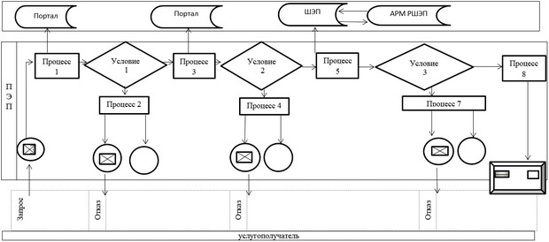

|  |  |
| --- | --- |
|  | Приложение 2 к регламенту  "Выдача решения на перевод  орошаемой пашни в  неорошаемые виды угодий" |

**Справочник бизнес-процессов оказания государственной услуги**

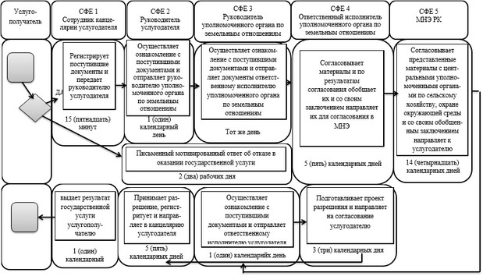

|  |  |
| --- | --- |
|  | Приложение 6 к постановлению  акимата Актюбинской области от 19 февраля 2016 года № 66 |
|  | УТВЕРЖДЕН постановлением акимата Актюбинской области от 24 апреля 2015 года № 136 |

**Регламент государственной услуги "Выдача разрешения на перевод сельскохозяйственных угодий из одного вида в другой"**

**1. Общие положения**

      1. Государственная услуга "Выдача разрешения на перевод сельскохозяйственных угодий из одного вида в другой" (далее - государственная услуга) оказывается местными исполнительными органами районов и городов областного значения (далее – услугодатель).   
      Прием документов и выдача результатов оказания государственной услуги осуществляются через канцелярию услугодателя.  
      2. Форма оказываемой государственной услуги: бумажная.  
      3. Результатом оказания государственной услуги является разрешение услугодателя о переводе сельскохозяйственных угодий из одного вида в другой (далее – разрешение) либо письменный мотивированный ответ об отказе в оказании государственной услуги. Форма предоставления результата оказания государственной услуги: бумажная.

**2. Описание порядка действий структурных подразделений (работников) услугодателя в процессе оказания государственной услуги**

      4. Основанием для начала процедуры (действия) по оказанию государственной услуги является заявление согласно приложению 1 к стандарту государственной услуги "Выдача разрешения на перевод сельскохозяйственных угодий из одного вида в другой", утвержденному Приказом исполняющего обязанности Министра национальной экономики Республики Казахстан от 27 марта 2015 года № 271 "Об утверждении стандартов государственных услуг в сфере земельных отношений" (далее - стандарт).   
      5. Содержание каждой процедуры (действия), входящей в состав процесса оказания государственной услуги, длительность его выполнения:  
      1) сотрудник канцелярии услугодателя поступившие документы регистрирует и передает руководителю услугодателя в течение 1 (одного) календарного дня. Результат – регистрирует;   
      2) руководитель услугодателя ознакамливается с содержанием документа, накладывает резолюцию и передает руководителю уполномоченного органа по земельным отношениям в течение 1 (одного) календарного дня. Результат – накладывает резолюцию;  
      3) руководитель уполномоченного органа по земельным отношениям рассматривает документ и передает ответственному исполнителю уполномоченного органа по земельным отношениям в течение 1 (одного) календарного дня. Результат – передает исполнителю;  
      4) ответственный исполнитель уполномоченного органа по земельным отношениям рассмотрев документ на соответствие законодательству, готовит проект разрешения и направляет услугодателю в течение 20 (двадцати) календарных дней либо дает письменный мотивированный ответ об отказе в оказании государственной услуги в течение 2 (двух) рабочих дней. Результат – готовит проект разрешения;   
      5) услугодатель принимает разрешение, регистрирует и передает в канцелярию услугодателя в течение 6 (шести) календарных дней. Результат – принимает решение и регистрирует;   
      6) канцелярия услугодателя направляет разрешение услугополучателю в течение 1 (одного) календарного дня. Результат – выдает разрешение.

**3. Описание порядка взаимодействия структурных подразделений (работников) услугодателя в процессе оказания государственной услуги**

      6. Перечень структурных подразделений, (работников) услугодателя, которые участвуют в процессе оказания государственной услуги:  
      сотрудник канцелярии услугодателя;  
      руководитель услугодателя;  
      руководитель уполномоченного органа по земельным отношениям;  
      ответственный исполнитель уполномоченного органа по земельным отношениям.

**4. Описание порядка взаимодействия с Государственной корпорацией и (или) иными услугодателями, а также порядка использования информационных систем в процессе оказания государственной услуги**

      7. Государственная услуга через Некоммерческое акционерное общество "Государственная корпорация "Правительство для граждан" (далее - Государственная корпорация), www.egov.kz или веб-портал Е-лицензирование" www.elicense.kz не оказывается.  
      8. Подробное описание последовательности процедур (действий), взаимодействий структурных подразделений (работников) услугодателя в процессе оказания государственной услуги, а также описания порядка взаимодействия с иными услугодателями и (или) Государственной корпорацией и порядка использования информационных систем в процессе оказания государственной услуги отражается в справочнике бизнес-процессов оказания государственной услуги согласно приложению к настоящему Регламенту. Справочник бизнес-процессов оказания государственной услуги размещается на интернет-ресурсе услугодателя.

|  |  |
| --- | --- |
|  | Приложение к регламенту  "Выдача разрешения на перевод  сельскохозяйственных угодий  из одного вида в другой" |

**Справочник бизнес-процессов оказания государственной услуги**

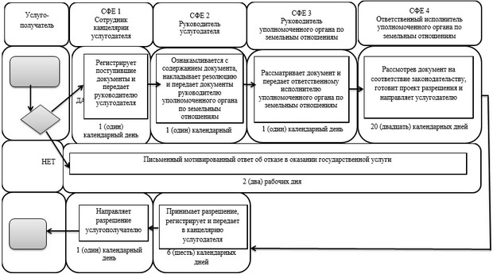

© 2012. РГП на ПХВ «Институт законодательства и правовой информации Республики Казахстан» Министерства юстиции Республики Казахстан